ASD FIVL (ASSOCIAZIONE ITALIANA VOLO LIBERO)

TRATTORIA S.ANTONIO
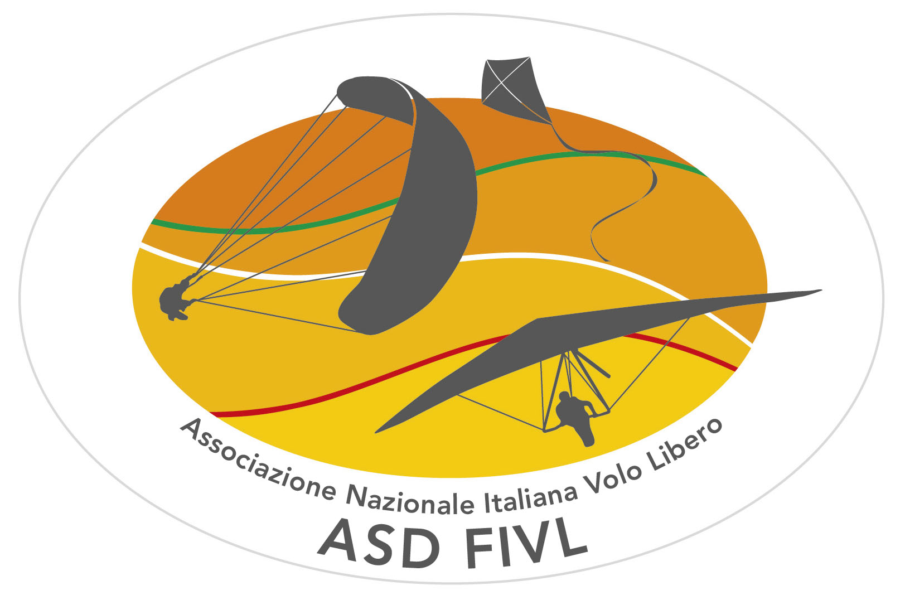

Modulo di adesione

5° STAGE NAZIONALE ASPIRANTI FUN (SNAF)

20 sera, 21 – 22 marzo 2015 Camisino di Caltrano (VI)
(data di recupero in caso di rinvio per condizioni meteorologiche non idonee: 27 sera, 28-29 marzo 2015)

Il presente modulo di adesione dovrà essere compilato e spedito via mail all’indirizzo di posta elettronica: zanocco.damiano@gmail.com

COGNOME _______________________________ NOME ___________________________________

NATO A _____________________________________ IL ______/______/________________

RESIDENTE IN VIA __________________________ Cap ________ CITTA’ ______________ PROV ____

N° TELEFONO DI CASA _______________________ N°CELL _________________________________

E MAIL __________________________________________

N° di ATTESTATO __________________ RILASCIATO IL ______/______/_____________________

N° di TESSERA FIVL ________________ CLUB ____________________________________________

COMPAGNIA ASSICURATRICE _____________________________ N° POLIZZA __________________

DATA DI SCADENZA DELLA VISITA MEDICA ______/______/_________________

LIVELLO DI VOLO: DA QUANTO VOLI _______________ N° VOLI _______ N° ORE DI VOLO ______

ESPERIENZE DI: CROSS __________________________ GARE _______________________________

1° STRUMENTO DI VOLO (GPS) ___________________________________________________________

EVENTUALE 2° STRUMENTO DI VOLO (GPS) _______________________________________________

VELA ATTUALE _______________________________________________ EN _______ LTF ________

ANNO DI FABBRICAZIONE ________________

DATA _____/______/____________ IN FEDE _________________________________________

